Ficha A
Ficha de Avaliação n.º 1
Propostas de Resolução

1
1
1.1. A figura 1 é um mapa.
A figura 2 é um globo terrestre.
1.2. Outra forma de representar a Terra é a imagem de satélite.
1.3.
a) ser difícil de transportar.
b) numa superfície plana.

2

2.1. A linha imaginária que divide a terra em dois hemisférios iguais chama-se equador.
3

3

3.1.
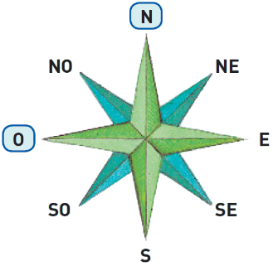
4
4

4.1.
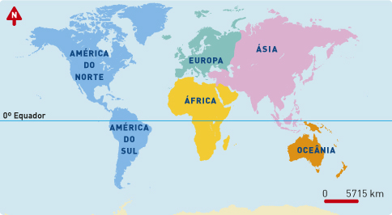
5
5

1.ª razão: Situa-se junto ao Atlântico.
2.ª razão: É a parte da Europa que está mais próxima da África.
6
6

6.1. Na Península Ibérica existem planícies, montanhas
e planaltos.
6.2. As menores altitudes localizam-se junto ao litoral.
e as maiores altitudes no interior da Península Ibérica.
7

7

7.1. Temperada do Norte.
7.2. Temperatura, precipitação e vento.
8

8

8.1. O Norte e o Noroeste da Península Ibérica são muito
húmidos, com chuvas abundantes e temperaturas
amenas tanto no inverno como no verão.
8.2 O interior da Península Ibérica tem invernos muito frios e com poucas chuvas.
8.3 O Sul é seco, com poucas chuvas, invernos amenos
e verões quentes.

9
9

(A resposta a esta pergunta depende da zona do país onde se situa a escola.)

10

10.1. Oceano Atlântico.
10.2. Uma característica do relevo dos arquipélagos da Madeira e dos Açores é a origem vulcânica.11

11

11.1. Nos Açores e na Madeira o clima é considerado temperado marítimo.
11.2. Nos Açores não há grandes diferenças de temperatura entre as quatro estações, enquanto na Madeira o verão é quente e seco e o inverno é ameno.

12
12

Floresta Laurissilva.

